目录

[一、目录结构 1](#_Toc503788665)

[二、快速构建 2](#_Toc503788666)

[三、命令列表 2](#_Toc503788667)

[四、配置文件 3](#_Toc503788668)

[1、build/webpack.prod.conf.js文件 3](#_Toc503788669)

[2、build/webpack.dev.conf.js文件 3](#_Toc503788670)

[3、config/index.js文件 4](#_Toc503788671)

[4、build/buildUat.js文件 5](#_Toc503788672)

[5、特别注意 6](#_Toc503788673)

一、目录结构

├── h5-mult 项目名称

├── build 构建脚本目录

├── buildUat.js UAT环境构建脚本

├── build.js 生产环境构建脚本

├── check-version.js 检查node&npm等版本

├── utils.js 构建相关工具方法

├── vue-loader.conf.js vue加载器

├── webpack.base.conf.js wabpack基础配置

├── webpack.dev.conf.j wabpack开发环境配置

└── webpack.prod.conf.js wabpack生产环境配置

├── config 项目配置

├── dev.env.js 开发环境变量

├── index.js 项目配置文件

└── prod.env.js 生产环境变量

├── src 项目源码目录

├── api 接口API目录

└── indexApi.js 接口js

├── assets 资源目录(图片、样式)

└── abc.png 资源目录(图片、样式)

├── components 公共组件目录

├── App.vue 页面入口文件（跟组件）

└── title.vue

├── pages html页面目录

├── index.html 页面名称1

└── abc.html 页面名称2

│── util 公共util目录

├── commonImg.js 懒加载默认图片文件

└── configUrl.js 接口路径配置文件

└── index.js js文件（js和html名称保持一致，html中无需手动引用js）

├── static 纯静态资源（不会被wabpack构建）

│ └── favicon.ico

├── package.json npm包配置文件，里面定义了项目的npm脚本，依赖包等信息

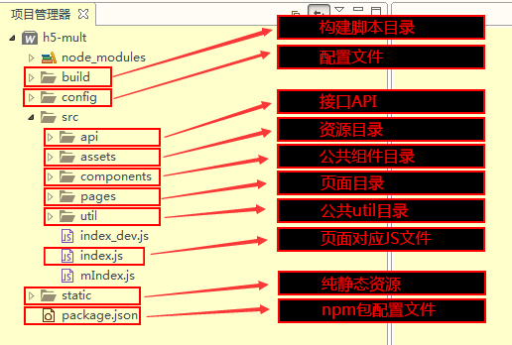

二、快速构建

cnpm install

npm run dev

三、命令列表

#开启本地开发服务器，监控项目文件的变化，实时构建并自动刷新浏览器，浏览器访问

http://localhost:8080/index.html

http://localhost:8080/abc.html

npm run dev

#使用测试或生产环境配置构建项目，构建好的文件会输出到 "dist" 目录，并产生压缩包放到对应目录下

npm run buildUat

注意：执行此命令前请先修改build/buildUat.js文件中参数，具体参照文档中描述进行修改

四、配置文件

1、build/webpack.prod.conf.js文件

a) Uat环境编译时，不会生成html文件名中包含“\_dev”的页面

b) removeComments 是否删除注释

页面中如果包含<!--#include virtual="xxx.html"-->

请将removeComments设置为false

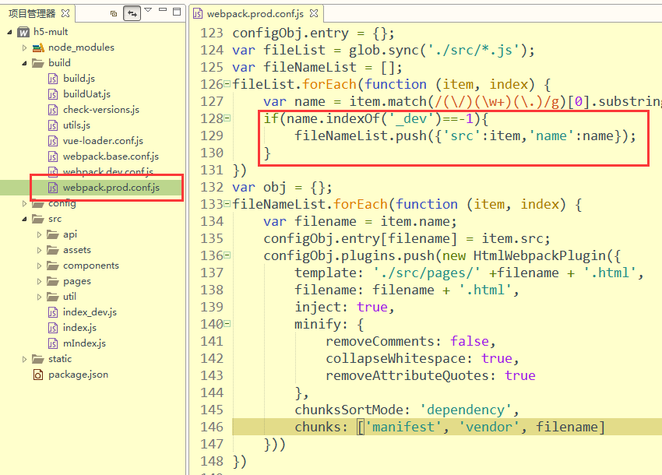

2、build/webpack.dev.conf.js文件

a) disableHostCheck 是否允许域名访问 默认为false

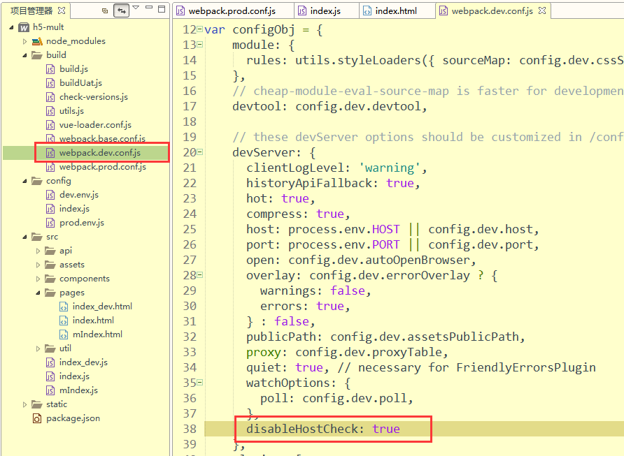

3、config/index.js文件

a) proxyTable 代理 用于解决本地开发跨域问题

参数v1：请求接口中包含v1字符串的路径，可以随意命名

参数target：接口域名

参数changeOrigin：是否跨域

注意：配置跨域时，请确认webpack.dev.conf.js文件中proxy参数

proxy: config.dev.proxyTable

b) autoOpenBrowser 是否自动打开浏览器

c) port 端口号

d) assetsSubDirectory 编译输出的二级目录

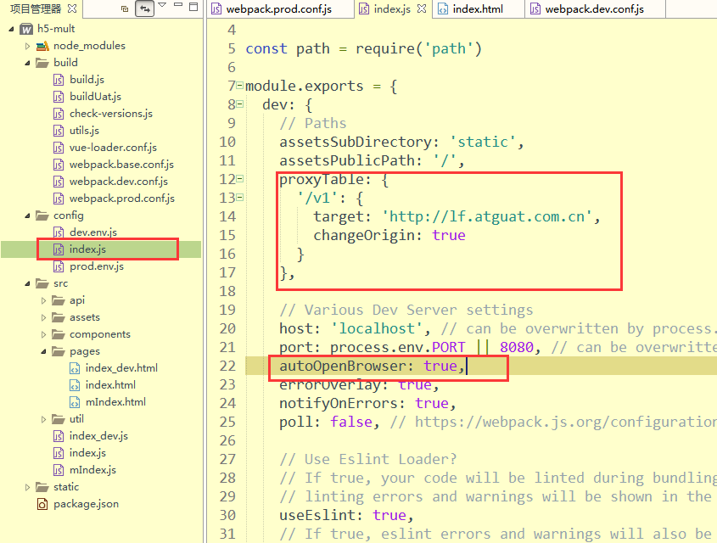

4、build/buildUat.js文件

a) SVN\_URL：压缩包对应svn目录

b) userName: svn用户名

c) SVN\_PATH: 压缩包本地目录（写到压缩包目录的上一级）

d) SVN\_NAME: 压缩包所在文件夹名称（本地压缩包所在文件夹的名称）

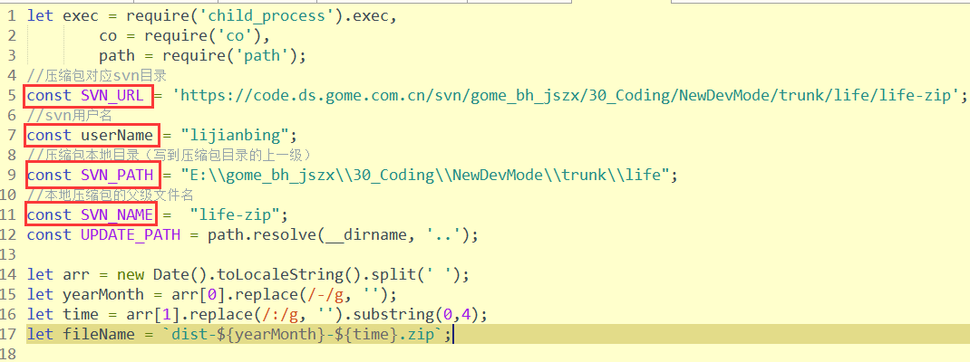

注意：选用Subversion作为SVN提交工具，全程无弹窗；

TortoiseSVN作为SVN提交工具，则本脚本不可用

1. Subversion下载官网地址：[http://subversion.apache.org/](https://link.jianshu.com?t=http:/subversion.apache.org/" \t "_blank)
2. 需要配置环境变量：[http://blog.sina.com.cn/s/blog\_4e7a61b50100dwli.html](https://link.jianshu.com?t=http:/blog.sina.com.cn/s/blog_4e7a61b50100dwli.html" \t "_blank)  
   配置环境变量后需要重启电脑
3. package.json 文件中scripts添加 "buildUat": "node build/buildUat.js"
4. cmd执行 npm run buildUat
5. 特别注意
6. html文件名必须js文件名保持一致；
7. 如果此html文件没有对应js文件，则此html文件不被编译
8. html文件中不需要手动引用js文件，系统会自动引入
9. 首次打包前请先修改buildUat.js文件中的内容